МИНИСТЕРСТВО НАУКИ И ВЫСШЕГО ОБРАЗОВАНИЯ
РОССИЙСКОЙ ФЕДЕРАЦИИ

ФЕДЕРАЛЬНОЕ ГОСУДАРСТВЕННОЕ АВТОНОМНОЕ ОБРАЗОВАТЕЛЬНОЕ УЧРЕЖДЕНИЕ ВЫСШЕГО ОБРАЗОВАНИЯ

НОВОСИБИРСКИЙ НАЦИОНАЛЬНЫЙ ИССЛЕДОВАТЕЛЬСКИЙ ГОСУДАРСТВЕННЫЙ УНИВЕРСИТЕТ

Факультет информационных технологий
Кафедра параллельных вычислений

ОТЧЕТ

О ВЫПОЛНЕНИИ ПРАКТИЧЕСКОЙ РАБОТЫ

«OpenMP»

студентки 2 курса, группы 22204

Салиной Дианы Евгеньевной
Направление 09.03.01 – «Информатика и вычислительная техника»

Преподаватель:
к.т.н.
Андрей Юрьевич Власенко

Новосибирск 2023
СОДЕРЖАНИЕ
ЦЕЛЬ 3
ЗАДАНИЕ 3
ОПИСАНИЕ РАБОТЫ 4
ЗАКЛЮЧЕНИЕ 5
Приложение 1. Код последовательной программы. 6
Приложение 2. Код параллельной программы, использующей коммуникации типа точка-точка 7
Приложение 3. Код параллельной программы, использующей коллективные коммуникации 8
Приложение 4. График времени 9
Приложение 5. График ускорения 10
Приложение 6. График эффективности 11

ЦЕЛЬ
Изучить интерфейс OpenMP и применить его для распараллеливания программы, вычисляющей решение СЛАУ методом сопряженных градиентов.

ЗАДАНИЕ
- Последовательную программу из предыдущей практической работы, реализующую итерационный алгоритм решения системы линейных алгебраических уравнений вида Ax=b, распараллелить с помощью OpenMP.
ОБЯЗАТЕЛЬНОЕ УСЛОВИЕ: создается одна параллельная секция #pragma omp parallel, охватывающая весь итерационный алгоритм.
- Замерить время работы программы на кластере НГУ на 1, 2, 4, 8, 16 потоках. Построить графики зависимости времени работы программы, ускорения и эффективности распараллеливания от числа используемых ядер. Исходные данные и параметры задачи подобрать таким образом, чтобы решение задачи на одном ядре занимало не менее 30 секунд.
- Провести исследование на определение оптимальных параметров #pragma omp for schedule(...) при некотором фиксированном размере задачи и количестве потоков.

ОПИСАНИЕ РАБОТЫ
Была написана параллельная (см. Приложение 2) программа, реализующие решение СЛАУ методом простой итерации, использую OpenMP. В качестве размеров матрицы было выбрано N=4320, E=0,01.
В результате запусков программы, было замерено время работы последовательной программы и параллельной на 2, 4, 8, 16 потоках (см. Приложение 3). На основе этих данных были построены графики эффективности и ускорения (см. Приложение 4), где
Ускорение: Sp = T1 / Tp, где T1 - время работы ПОСЛЕДОВАТЕЛЬНОЙ программы. Tp - время работы параллельной программы на p процессах/потоках.
Эффективность: Ep = Sp / p * 100%.
Кроме того, было проведено исследование на 8 потоках на определение оптимальных параметров #pragma omp for schedule(...) (см. Приложение 5)

ЗАКЛЮЧЕНИЕ
В ходе работы была освоена технология openMP. В результате получилось распараллелить программу на нити и было определено, что наиболее оптимально использование расписания runtime.

Приложение 1. Код последовательной программы.
#include <mpi.h>
#include <stdio.h>
#include <stdlib.h>
#include <math.h>
#define N 4320
#define EPSILON 0.01
#define TAU 0.001
#define MAX_ITER 100000
void print_vec(double *vec) {
for (int i = 0; i < N; ++i) {
printf("%lf ", vec[i]);
}
printf("\n");
}
void generate_A(double *A) {
for (int i = 0; i < N; ++i) {
for (int j = 0; j < N; ++j) {
if (i == j) {
A[i * N + j] = 10;
} else {
A[i * N + j] = 0;
}
}
}
}
void generate_x(double *x) {
for (int i = 0; i < N; ++i) {
x[i] = i;
}
}
void generate_b(double *b) {
for (int i = 0; i < N; ++i) {
b[i] = 100;
}
}
void mult_matrix_vec(double *matrix, double *vector, double *res) {
for (int i = 0; i < N; ++i) {
res[i] = 0;
for (int j = 0; j < N; ++j) {
res[i] += matrix[i * N + j] * vector[j];
}
}
}
void sub_vec(double *v1, double *v2, double *res) {
for (int i = 0; i < N; ++i) {
res[i] = v1[i] - v2[i];
}
}
void mult_tau(double *v) {
for (int i = 0; i < N; ++i) {
v[i] = v[i] * TAU;
}
}
void copy_vec(double *x, const double *last_x) {
for (int i = 0; i < N; ++i) {
x[i] = last_x[i];
}
}
double calculate_norm(const double *u) {
double norm = 0.0;
for (int i = 0; i < N; ++i) {
norm += u[i] * u[i];
}
norm = sqrt(norm);
return norm;
}
int main(int argc, char** argv) {
int curProc = 0;
int numbOfProc = 0;
double start;
double end;
int iterations;
double accuracy = EPSILON + 1;
int under_accuracy_count = 0;
double norm_Ax_b;
MPI_Init(&argc, &argv);
MPI_Comm_rank(MPI_COMM_WORLD, &curProc);
MPI_Comm_size(MPI_COMM_WORLD, &numbOfProc);
double *A = (double*)malloc(sizeof(double) * N * N);
double *x = (double*)malloc(sizeof(double) * N);
double *b = (double*)malloc(sizeof(double) * N);
double *Ax_b = (double*)malloc(sizeof(double) * N);
double *last_x = (double*)malloc(sizeof(double) * N);
if (!A || !x || !Ax_b || !b || !last_x) {
printf("malloc error\n");
return 1;
}
generate_A(A);
generate_x(x);
generate_b(b);
start = MPI_Wtime();
double norm_b = calculate_norm(b);
for (iterations = 0; iterations < MAX_ITER && under_accuracy_count < 5; ++iterations) {
printf("%lf\n", accuracy);
mult_matrix_vec(A, x, Ax_b);
sub_vec(Ax_b, b, Ax_b);
norm_Ax_b = calculate_norm(Ax_b);
mult_tau(Ax_b);
sub_vec(x, Ax_b, last_x);
copy_vec(x, last_x);
accuracy = norm_Ax_b / norm_b;
printf("%f\n", accuracy);
if (accuracy < EPSILON) {
under_accuracy_count++;
} else {
under_accuracy_count = 0;
}
}
end = MPI_Wtime();
printf("Iteration: %d\n", iterations);
printf("Total time: %lf secs\n", end - start);
free(A);
free(x);
free(b);
free(Ax_b);
free(last_x);
MPI_Finalize();
}

Приложение 2. Код параллельной программы
#include <omp.h>
#include <stdio.h>
#include <stdlib.h>
#include <math.h>
#define N 4320
#define EPSILON 0.01
#define TAU 0.001
#define MAX_ITER 100000
void print_vec(double *vec) {
for (int i = 0; i < N; ++i) {
printf("%lf ", vec[i]);
}
printf("\n");
}
void generate_A(double *A) {
#pragma omp for schedule(runtime)
for (int i = 0; i < N; ++i) {
for (int j = 0; j < N; ++j) {
if (i == j) {
A[i * N + j] = 10;
} else {
A[i * N + j] = 0;
}
}
}
}
void generate_x(double *x) {
#pragma omp for schedule(runtime)
for (int i = 0; i < N; ++i) {
x[i] = i;
}
}
void generate_b(double *b) {
#pragma omp for schedule(runtime)
for (int i = 0; i < N; ++i) {
b[i] = 100;
}
}
void mult_matrix_vec(double *matrix, double *vector, double *res) {
#pragma omp for schedule(runtime)
for (int i = 0; i < N; ++i) {
res[i] = 0;
for (int j = 0; j < N; ++j) {
res[i] += matrix[i * N + j] * vector[j];
}
}
}
void sub_vec(double *v1, double *v2, double *res) {
#pragma omp for schedule(runtime)
for (int i = 0; i < N; ++i) {
res[i] = v1[i] - v2[i];
}
}
void mult_tau(double *v) {
#pragma omp for schedule(runtime)
for (int i = 0; i < N; ++i) {
v[i] = v[i] * TAU;
}
}
void copy_vec(double *x, const double *last_x) {
for (int i = 0; i < N; ++i) {
x[i] = last_x[i];
}
}
int main(int argc, char** argv) {
double start;
double end;
int iterations;
double accuracy = EPSILON + 1;
int under_accuracy_count = 0;
double *A = (double*)malloc(sizeof(double) * N * N);
double *x = (double*)malloc(sizeof(double) * N);
double *b = (double*)malloc(sizeof(double) * N);
double *Ax_b = (double*)malloc(sizeof(double) * N);
double *last_x = (double*)malloc(sizeof(double) * N);
if (!A || !x || !Ax_b || !b || !last_x) {
printf("malloc error\n");
return 1;
}
double norm_Ax_b;
double norm_b;
#pragma omp parallel private(under_accuracy_count)
{
generate_A(A);
generate_x(x);
generate_b(b);
#pragma omp barrier
start = omp_get_wtime();
#pragma omp for reduction(+:norm_b) schedule(runtime)
for (int i = 0; i < N; ++i) {
norm_b += b[i] * b[i];
}
norm_b = sqrt(norm_b);
for (iterations = 0; iterations < MAX_ITER && under_accuracy_count < 5; ++iterations) {
norm_Ax_b = 0;
mult_matrix_vec(A, x, Ax_b);
sub_vec(Ax_b, b, Ax_b);
#pragma omp for reduction(+:norm_Ax_b) schedule(runtime)
for (int i = 0; i < N; ++i) {
norm_Ax_b += Ax_b[i] * Ax_b[i];
}
mult_tau(Ax_b);
sub_vec(x, Ax_b, last_x);
copy_vec(x, last_x);
accuracy = sqrt(norm_Ax_b) / norm_b;
//printf("%f\n", accuracy);
if (accuracy < EPSILON) {
under_accuracy_count++;
} else {
under_accuracy_count = 0;
}
}
if (omp_get_thread_num() == 0 && under_accuracy_count == 5) {
end = omp_get_wtime();
printf("Iteration: %d\n", iterations);
printf("Total time: %lf secs\n", end - start);
}
}
free(A);
free(x);
free(b);
free(Ax_b);
free(last_x);
}

Приложение 3. Результаты запуска параллельной программы

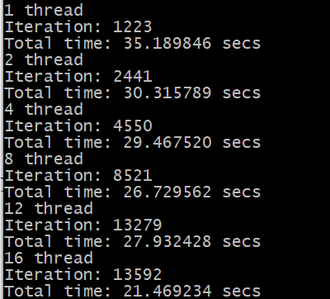

Приложение 4. Графики времени, ускорения и эффективности
График времени:
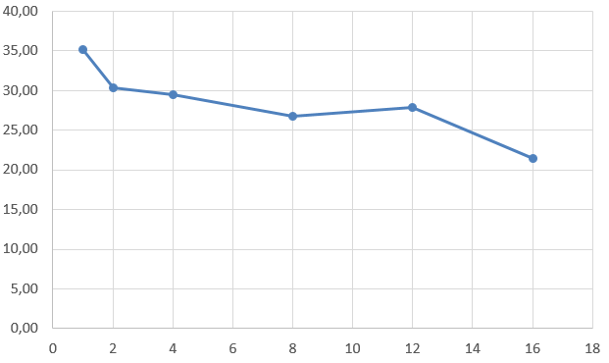

График ускорения:
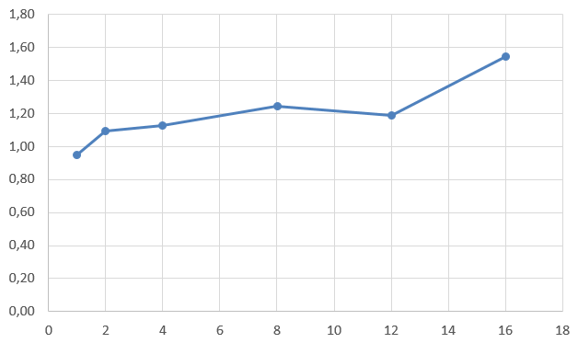
График эффективности:
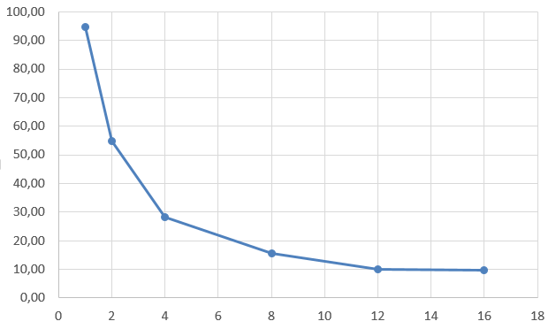

Приложение 5. Результаты запуска с разными расписаниями
